小学校２年生 算数 単元名 ７ たし算と ひき算の ひっ算 (２) №１
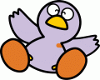
（ ）年（ ）組（ ）ばん

なまえ（ ）
１ けい算をしましょう。（１０点×８問）

点

（１）９６＋４０
（２）４３＋７２
（３）７７＋３１

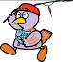
（４）６８＋６７
（５）１３＋９８
（６）５２＋７９

（７）６５＋３５
（８）６６＋４６

（２０点）

２ ８５＋７５ のしきになるような つづきのもんだいをつくりましょう。

・ひろしさんは ８５まい いろがみを もっていました。

小学校２年生 算数 単元名 ７ たし算と ひき算の ひっ算 (２) №２
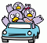
（ ）年（ ）組（ ）ばん

名前（ ）
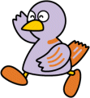
１ けい算を しましょう。（１０点×６問）

点

（１）１３９－７４
（２）１０７－４３
（３）１５３－８１

（４）１８５－８８
（５）１２０－３９
（６）１６２－８５

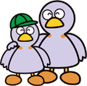
２ あゆみさんは １５０円 もって おかしを かいに いきました。８０円のチョコレートを かうと なん円 のこりますか。
（１０点×２）
（１）こ
このも この もんだいを 図に かきます。
下の図の□にあてはまる かずを かきましょう。
円 円

はじめにもっていたお金

つかったお金
円 円

のこりのお金

（２）
（式１０点，答え１０点）
しきと こたえを かきましょう。
しき
こたえ

小学校２年生 算数 単元名 ７ たし算と ひき算の ひっ算 (２) №３
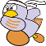
（ ）年（ ）組（ ）ばん

名前（ ）
１ けい算を しましょう。（１０点×６問）

点

（１）７１６＋７６
（２）８０１＋６２

（３）５２４＋７９
（４）１７５－２３

（５）４９０－８６
（６）８７２－６６



２ □の すう字を 見つけましょう。
（２０点×２問）

（１）
（２）
２５
＋ ３８
６３
１５４
－ ８５
６９

